Funktionsspecifikation Dop
Funktionsspecifikation Dop 1
1 Dokumenthistorik 3
2 Inledning 3
3 Krav som uppfylls i denna funktionsspecifikation 4
3.1 A5.1 Dopblankett 4
3.2 A5.2 Dopregistrering 9
3.3 K596 Kontrollfråga vid dop 12
3.4 K601 Meddelande vid uttag av förrättningsblankett 13
3.5 K615 Dop inte alltid medlemsgrundande 14
3.6 Avvikelse vid dop av skyddad person som saknas i tillhörighetsregistret (se Bugzilla 1116) 14
4 Flödesdiagram 15
4.1 Uttag av dopblankett 15
4.2 Dopregistrering 17
5 Behörighet 18
6 Formulär 19
6.1 Dopbok [for020] 19
6.1.1 Bakgrund 19
6.1.2 Layout 20
6.1.3 Felmeddelanden 24
6.1.4 Behandlingsregler 24
6.2 Dopblankett [for021] 24
6.2.1 Bakgrund 24
6.2.2 Layout 25
6.2.3 Felmeddelanden 28
6.2.4 Behandlingsregler 29
6.3 ITF [for022] 29
6.3.1 Bakgrund 29
6.3.2 Layout 30
6.3.3 Felmeddelanden 31
6.3.4 Behandlingsregler 31

Dokumenthistorik
Händelse/Aktivitet | Utförd av | Tidpunkt | Dokumentversion
FS skapad. | MN, ÅL | 2002-10-30 | 1.00
Uppdaterat kap 3, p g a uppdaterade användningsfall + adderat flödesdiagram. | ÅL | 2002-11-08 | 1.01
Uppdaterat anv fall. | ÅL | 2002-11-26 | 1.02
Tagit bort Db kolumn för formulärobjekt.  Flyttar ”Verifikat” [vfk010] till FS_Verifikat.  Flyttar ”Skapa Ny” [for005] till FS_Personakt.  Flyttar ”Sök personer” [for002] till FS_Personakt. | MN | 2002-12-11 | 1.03
Uppdaterat texter enligt TB1 Granskningen 2002-12-11. | MN | 2002-12-16 | 1.04
Uppdaterat bilder och texten efter Workshop 2002-12-18 med Fredrik. | MN | 2002-12-19 | 1.05
Uppdaterat hantering vid Kikare knapparna. | MN | 2003-04-08 | 1.06
Uppdaterat bilder och texter Personakt (dopfliken) och dopblankett inför pilotdrift. | UE | 2003-09-29 | 1.07
Lagt in formuläret ”ITF” [for022] frmSelectITF. | MN | 2003-09-29 | 1.08
Kompletterat Dopboken med fältet arkiveringsdatum. | MN | 2003-10-20 | 1.09
Kompletterat beskrivningstexten till Skärmdump händelsen. | MN | 2004-10-18 | 1.10
Uppdaterat FS inför version 3.  Lagt in referens till krav. | MN | 2004-11-25 | 1.11
Uppdaterat inför Acceptanstest version 3. | MN | 2005-08-17 | 1.12
Diverse uppdateringar | CF | 2005-12-06 | 1.13
Ändrat 6.1.4 Behandlingsregler | CF | 2006-01-27 | 1.14
Avvikelse införd under 3.6 | CF | 2006-02-03 | 1.15

Inledning
Denna funktion används när man vill skriva ut en dopblankett med uppgifter inför dopet. Samtidigt skapas en preliminär post i dopboken.
När dopet utförts görs en slutgiltig registrering i dopboken.

Krav som uppfylls i denna funktionsspecifikation

A5.1 Dopblankett
Namn: Dopblankett
Nr: A5.1
Syfte: Användaren ska skriva ut en dopblankett, och en preliminär post i dopboken ska skapas.
Aktörer: Användare (B2 Handläggare kyrkobokföring med begränsad behörighet, B3 Handläggare kyrkobokföring och B5 Lokal administratör
System
Roller: Huvudpersonen – den person som ska döpas.
Relationspersonen – eventuella personer som har en relation till den som ska döpas. Faddrar registreras endast med namn och kan betraktas som kommentartext.
Förvillkor: -
Eftervillkor: Preliminär post finns i dopboken (i förrättningsförsamlingen eller vald församling)
Indata: Personnummer eller annat sökbegrepp
Utdata: Dopblankett
Startimpuls: En person (vanligtvis vårdnadshavare) kontaktar den lokala enheten och beställer tid för ett dop.

Användare | System | Kommentar
1. Användningsfallet initieras av att en person (vanligtvis vårdnadshavare) kontaktar den lokala enheten och beställer tid för ett dop. (Eventuellt registreras beställningen i ett separat bokningssystem för kyrkor och präster i samband med detta.)
2. Användaren gör en sökning i församlingsregistret eller i tillhörighetsregistret för att identifiera huvudpersonen.  Om personen saknar personnummer, undantag 4. | 3. Presenterar sökresultat. Om huvudpersonen inte finns, undantag 2.  Om personen är skyddad och behörighet saknas att visa skyddad person så anges ”Personuppgift skyddad” och inga uppgifter visas. Fortsätt med händelse 4. | Tilllägg 1/11

Användare | System | Kommentar
4. Användaren indikerar att utskrift av dopblankett ska ske. | 5. Systemet kontrollerar om huvudpersonen tidigare är registrerad som döpt. Om ja undantag 1.  Systemet kontrollerar om preliminär ministerialbokspost med samma personnummer finns i någon församling som användaren har behörighet för. Om ja, undantag 6.  Om vårdnadshavare finns men personuppgifter för vårdnadshavaren saknas (nullvärde för relationspersonen), undantag 5. | Tillägg 19/11  Tillägg 14/11
6. Systemet presenterar ett gränssnitt för att mata in uppgifter till doplanketten. Från detta gränssnitt finns möjlighet att välja förrättningsförsamling (från en lista med förrättningsförsamlingar som användaren har behörighet för, samt möjlighet att söka bland alla församlingar).
Kända uppgifter (t. ex. personuppgifter för huvudperson, personuppgifter för vårdnadshavare m.m.) kopieras till formuläret.
Möjlighet att registrera uppgifter för personnummerlösa finns.
7. Användaren fyller i samtliga uppgifter till dopblanketten i ett formulär. Bland annat anges förrättningsförsamling, präst, prästens församling, kyrka eller annan plats samt faddrar.  Användaren kan också ändra samtliga uppgifter utom huvudpersonens personnummer, rätt församling och Tillhör Sv kyrkan. | 8. Systemet presenterar en dopblankett på skärmen.  För personnummerlösa sker kontroll att minst födelsedatum och efternamn är ifyllda. Annars visas varningstext ”Otillräckliga uppgifter registrerade för säker matchning mot invandringsposter från RSV”.  Systemet skapar en preliminär registrering i dopboken (i förrättningsförsamlingen om användaren har behörighet för den. Annars ska den skapas i vald församling).  Ett informationsverifikat skapas i rätt församling som visar att blanketten har tagits ut. | Tillägg 19/11  Tillägg 19/11
9. Användaren väljer att skriva ut. | 10. Systemet skriver ut dopblankett till vald skrivare.

Undantag 1, Huvudpersonen redan döpt.
Undantaget inträffar om kyrkopersonen är markerad som döpt. Enligt
Kyrkoordningen får en person endast döpas en gång.

Användare | System | Kommentar
 | U1. Systemet meddelar användaren att huvudpersonen redan är döpt (dopkod D), samt presenterar dopdatum.
 | U2. STOPP.

Undantag 2, Huvudperson finns ej i tillhörighetsregistret
De flesta som döps är ”antecknade i avvaktan på dop”, men nästan lika ofta
saknas personen i registret. Vi måste här hämta personen från Navet innan vi går vidare i användningsfallet.

Användare | System | Kommentar
 | U1. Presenterar att personen inte finns i registret. Presenterar möjlighet att skriva ut blankett.
U2. Indikerar att dopblankett ska skrivas ut. | U3. Systemet genererar urvalsfråga till Navet.
U4. Navet levererar folkbokföringsdata. (Om huvudpersonen ej finns, undantag 3)
Eventuella relationspersoner hämtas från Navet om null finns i fält för vårdnadshavare. Relationspersonerna ska antecknas i avvaktan på händelse.
 | U5. Folkbokföringsdata registreras. (Huvudpersonen blir antecknad i avvaktan på händelse. (AH))
 | U6. Genomför 5–10.

Undantag 3, Huvudperson finns ej
Undantaget kan inträffa om personen har ett personnummer men är avregistrerad i folkbokföringen.

Användare | System | Kommentar
 | U1. Navet svarar att personen inte finns.
 | U2 Systemet meddelar att personen inte finns. Systemet frågar om tom dopblankett ska skrivas ut.
U3. Väljer Ja/Nej. Om ja U4. om nej STOPP. | U4. Genomför 6–10.

Undantag 4, Personnummer saknas
Detta undantag används särskilt vid nöddop (d.v.s. om barnet förväntas avlida),
men kan också användas för utländska medborgare.

Användare | System | Kommentar
U1. Användaren indikerar att utskrift av dopblankett på person som saknar personnummer skall göras. | U2. Systemet presenterar möjlighet att skriva ut dopblankett.
U3. Väljer att skriva ut dopblankett | U4. Genomför 6–10.  (Födelsedatum infogas på blanketten.)

Undantag 5, Vårdnadshavare finns men vårdnadshavaruppgifter saknas
I tabellen trelation lagrar vi uppgiften ”det finns en vårdnadshavare” även om inte
vårdnadshavaren finns i systemet. Uppgiften lagras i form av ett nullvärde istället
för personnummer i vårdnadshavarrelationen. Vårdnadshavaren skall vara med på dopblanketten, och efter dopet ska vårdnadshavaren bli ”antecknad
vårdnadshavare.”

Användare | System | Kommentar
 | U1. Systemet genererar urvalsfråga till Navet på huvudpersonen.
 | U2. Navet levererar folkbokföringsdata, där personnummer på ej tillhörig vårdnadshavare ingår.
 | U3. Systemet genererar urvalsfråga till Navet på denna vårdnadshavare som ej tidigare fanns registrerad.
 | U4. Navet levererar folkbokföringsdata på vårdnadshavaren. Folkbokföringsdata registreras. Vårdnadshavaren blir antecknad i avvaktan på händelse. (AH)
 | U5. Genomför 5–10.

Undantag 6, Preliminär post finns redan
Ger möjlighet att skriva ut en ny dopblankett från den preliminära ministerialboksposten.

Användare | System | Kommentar
 | U1. Systemet visar den preliminära posten med möjlighet att göra tillägg och ändringar.
U2. Användaren gör eventuella tillägg och ändringar. | U3. Systemet lagrar eventuella ändringar i den preliminära ministerialboksposten och presenterar dopblanketten på skärmen.
 | U4. Genomför 9-10.

A5.2 Dopregistrering
Namn: Dopregistrering
Nr: A5.2
Syfte: Det genomförda dopet ska få en slutgiltig post i dopboken, och personen ska bli registrerad som döpt och inträdd (om han/hon ej redan är inträdd).
Aktörer: Användare (B2 Handläggare kyrkobokföring med begränsad behörighet, B3 Handläggare kyrkobokföring och B5 Lokal administratör
System
Roller: Huvudpersonen – den person som ska döpas.
Relationspersonen – eventuella personer som har en relation till den som ska döpas.
Förvillkor: A5.1 utförd (i normalfallet)
Eftervillkor: Slutlig post i rätt församling finns i dopboken
Indata: Sökbegrepp, t. ex. blankettens nummer (Kyrklighandlingsid).
Utdata: -
Startimpuls: Dopet genomfört och underskriven blankett har återlämnats. Användningsfallet kan även genomföras utan att A5.1 utförts.
Användare | System | Kommentar
1. Användarfallet initieras av att en ifylld och underskriven dopblankett lämnas till användaren i församlingen som skrev ut dopblanketten.
2. Användaren hittar preliminär ministerialbokspost. Sökning sker antingen via personnummer eller blankettens nummer, eller i listan med preliminära poster i ministerialboken. Om post saknas, undantag 1.
3. (Borttagen händelse) Vilken händelse är borttagen? | 4. Systemet presenterar gränssnitt för att infoga ytterligare information eller korrigera information i dopboken.
5. Användaren anger ytterligare information, samt anger att posten ska bli slutgiltig. | 6. Databasen kompletteras med ytterligare information i den preliminära ministerialboksposten.

Användare | System | Kommentar
 | 7. Systemet kontrollerar om användaren har behörighet att handlägga kyrkobokföring för en ITF-församling. Om nej 8. Om ja undantag 3.
 | 8. Verifikat visas upp för posten (i rätt församling).  Om användaren ej har behörighet för rätt församling visas meddelande om att verifikatet kommer att visas upp i folkbokföringsförsamlingen.  Om personen inte är folkbokförd eller personnummer saknas är rätt församling detsamma som förrättningsförsamlingen. Utför 9-10 och gå till 12. | Tillägg 4/11
9. Användare med behörighet för rätt församling ges möjlighet att ändra i ministerialboksposten. Användaren bekräftar registreringen. | 10. Posten i ministerialboken får status slutgiltig.  Om dopet skedde före 1996-01-01 så är dopet inte medlemsgrundande. STOPP. | Tillägg 1/11
 | 11. Personen registreras som inträdd (dopdatum används som inträdesdatum, händelse = dop, typ = medlem, medlemsstatus = j)  Eventuell vald ITF-tillhörighet blir församlingen som huvudpersonen blir tillhörig.  Om antecknade relationspersoner med kod AH finns skall dessa uppdateras med rätt medlemstyp. | Ändrat 7/11
 | 12. Systemet frågar om dopet ska föras till pålysningsboken. Om nej STOPP.
13. Användaren anger att dopet ska föras till pålysningsboken. | 14. Systemet visar formulär där ytterligare information till pålysningsboken kan fyllas i.
15. Användaren fyller i eventuell ytterligare information. | 16. Systemet bekräftar att dopet har registrerats i pålysningsboken.

Undantag 1, Preliminär ministerialbokspost saknas
Detta förekommer om dopblanketten har skickats via post till hemförsamlingen, eller om ett ”gammalt dop” ska registreras då ingen blankett tagits ut.

Användare | System | Kommentar
U1. Användaren indikerar att han/hon vill skapa en ny post i ministerialboken. | U2. (Borttagen händelse) Vilken händelse är borttagen?
U3. Systemet efterfrågar personnummer för huvudpersonen.
Om personnummer saknas, undantag 6.
U4. Användaren anger personnummer för huvudpersonen. | U5. Systemet kontrollerar om huvudpersonen tidigare är döpt. Om nej, U6, om ja undantag 7.
U6. Systemet kontrollerar om folkbokföringsuppgifter finns för personen. Om nej undantag 4, om ja U7.
Om personen är avliden, undantag 5.
 | U7. Systemet visar upp inmatningsgränssnitt för inmatning i dopboken.
U8. Användaren anger uppgifter (inklusive förrättningsförsamling, vilket väljs från en lista med de församlingar som användaren har behörighet för.) | U9. Systemet skapar en preliminär ministerialbokspost och lagrar uppgifterna.
 | U10. Genomför 8-16

Undantag 2, Användaren har behörighet att registrera i registret för personnummerlösa, Undantaget utgår.

Undantag 3, Användaren har behörighet att handlägga ITF-församling

Användare | System | Kommentar
 | U1. Undantaget initieras av att användaren har behörighet för en ITF-församling.
 | U2. Systemet visar en lista på tillgängliga ITF-församlingar som användaren har behörighet för.
U3. Användaren anger vilken ITF-församling dopet ska registreras i. Alternativt anger användaren att dopet ska registreras i den församling där huvudpersonen är folkbokförd. | U4. Genomför 8-16.

Undantag 4, Huvudperson saknas i folkbokföringen

Användare | System | Kommentar
U1. Systemet presenterar meddelande om att personen saknas i register för folkbokföring. Systemet presenterar meddelande att kyrkostyrelsen har hand om registrering av dop för personer som ej är folkbokförda i Sverige.
STOPP.

Undantag 5, Huvudperson är avliden
Inträde och pålysning görs inte för avliden.

Användare | System | Kommentar
 | U1. Undantaget initieras av att personen är avregistrerad som avliden i folkbokföringen.
 | U2. Systemet meddelar att personen är registrerad som avliden.
 | U3. Genomför Undantag 1, U7-U9.
 | U4. Genomför 8-10.

Undantag 6, Registrering i ministerialbok när personnummer saknas på personen
Inträde registreras inte men pålysning görs för person utan personnummer.

Användare | System | Kommentar
 | U1. Systemet meddelar att registrering av person i dopboken skall ske för person utan personnummer.
U2. Användaren anger födelsedatum. | U3. Genomför Undantag 1, U7-U9.
 | U4. Genomför 8-10 och 12-16.

Undantag 7, Huvudpersonen redan döpt

Användare | System | Kommentar
 | U1. Systemet meddelar användaren att huvudpersonen redan är döpt, samt presenterar dopdatum.
 | U2. STOPP.

K596 Kontrollfråga vid dop
Vid dop önskas kontrollfråga om förnamn ej angivits. Kontrollfrågan ska visas när användaren trycker på knappen "skapa verifikat".
Text som följer: Du har inte angivit förnamn. Vill du fortsätta? JA / NEJ.

K601 Meddelande vid uttag av förrättningsblankett
För preliminära poster i församlingar som du saknar behörighet för visas följande meddelande när du försöker utföra handlingen igen.
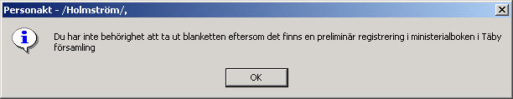

Om handlingsförsamling inte är angiven i den preliminära posten ser meddelandet ut så här.
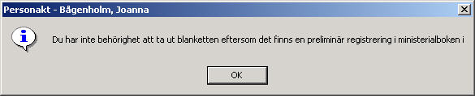
Samma meddelande visas för dop, konfirmation och begravning

För slutgiltiga poster i församlingar som du saknar behörighet för visas följande meddelande.
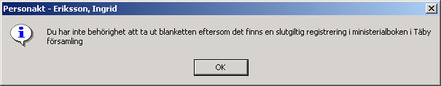

Om personen är döpt, konfirmerad eller begravd i annan församling än tillhörighetsförsamlingen (och du har behörighet för handlingsförsamlingen) och försöker utföra handlingen igen visas detta meddelande (exemplet visar konfirmation).
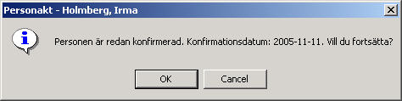
Endast blankett kan tas ut igen. Inga ändringar kan göras i den slutgiltiga handlingen av handlingsförsamlingen.

K615 Dop inte alltid medlemsgrundande
Dop som registreras där dopdatum är före 1 januari 1996 ska inte vara medlemsgrundande.

Avvikelse vid dop av skyddad person som saknas i tillhörighetsregistret (se Bugzilla 1116)
Avvikelsen består i att efter att meddelandet om att personen är skyddad kan man ändå fortsätta med registreringen. Detta medför att systemet hanterar personen som
utvandrad och man får tilldela en påhittad folkbokföringsförsamling. I sin tur
resulterar detta i att man kan slutföra dopboken och därmed göra en person
tillhörig som behörighet saknas för.
Hanteringen är olika i webb- och Windowsklient enligt följande.
Webbklient:
1. Utskrifter | Dopblankett: flödet fungerar på ett tillfredsställande sätt.
2. Ny | Dop: användaren kan ta sig igenom de spärrar som finns och slutföra
registreringen felaktigt.

Windowsklient:
1. Utskrifter | Dopblankett: användaren kan ta sig igenom de spärrar som finns
och slutföra registreringen felaktigt
2. Ny | Dop: användaren kan ta sig igenom de spärrar som finns och slutföra
registreringen felaktigt.

Flödesdiagram

Uttag av dopblankett
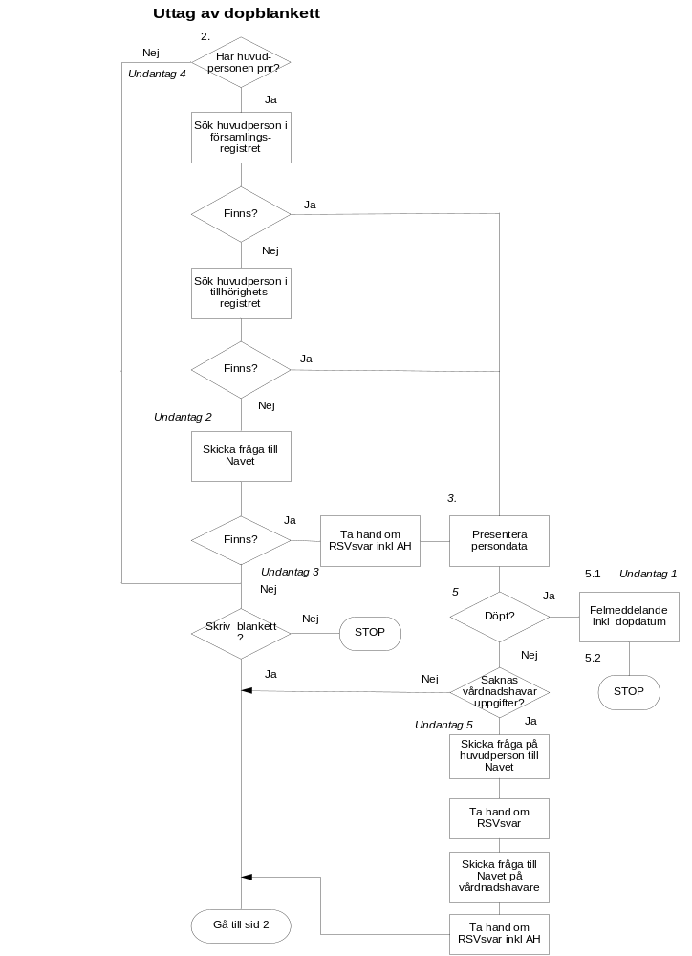
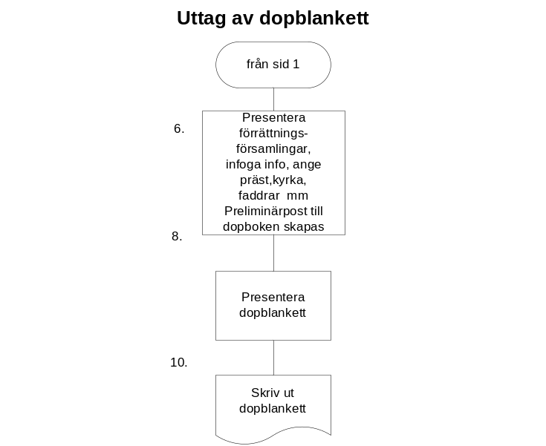

Dopregistrering
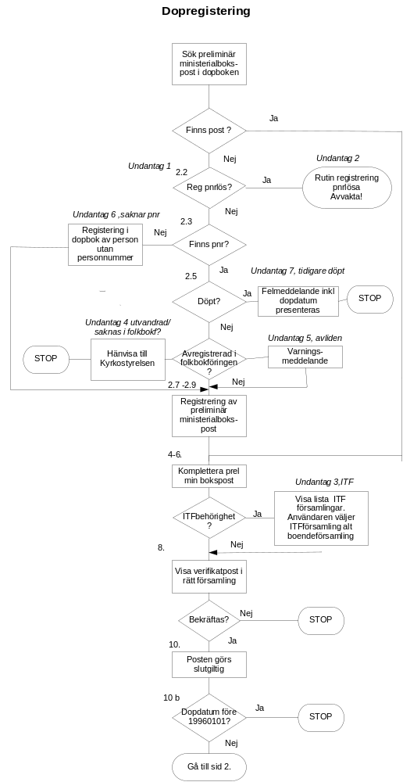
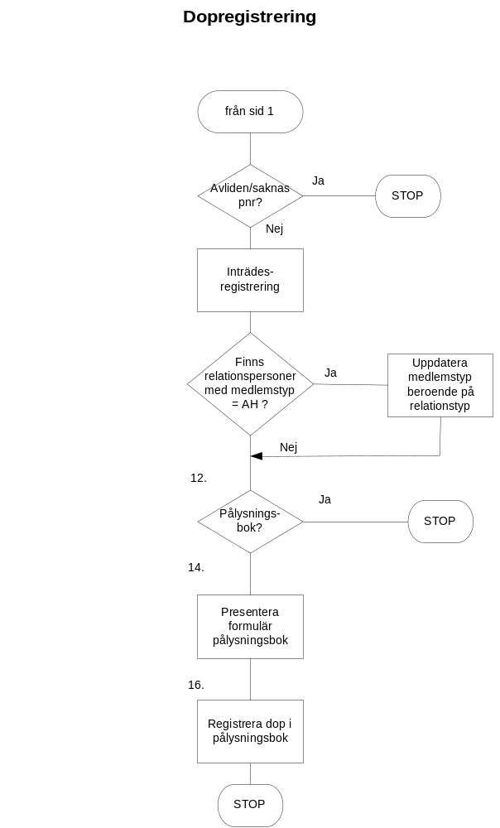

Behörighet
Behörigheten styrs bl a med hjälp av roller enligt dokumentet Roller i Kyrkbokföringen och i Organisationsregistret (bilaga 19 i avtalet).
Följande roller är definierade:
B1 Anställd
B2 Handläggare kyrkobokföring med begränsad behörighet
B3 Handläggare kyrkobokföring
B4 Handläggare Organisationsregistret
B5 Lokal administratör
Till rollerna är knutet behörighetsrutiner enligt dokumentet K22 Behörighetsrutiner KBOK.

Formulär

Dopbok [for020]

Bakgrund
Man kommer till ”Dopbok” fliken i ”Personakt” antingen från ”Sök personer” [for002] frmSearchPerson (se FS_Personakt) när man dubbelklickat på en rad i träfflistan eller om man söker upp en ministerialbokspost i ”Ministerialbok” [min001, min002, min003] frmMinisterial (se FS_Ministerialbok).
Eller om man vill registrera ett nytt dop så kommer man från ”Skapa Ny” [for005] frmSkapaNyMinisterialbokpost (se FS_Personakt) när man klickat på Ny ikonen i ”Personakt” [for010] frmPerson (se FS_Personakt).

Layout
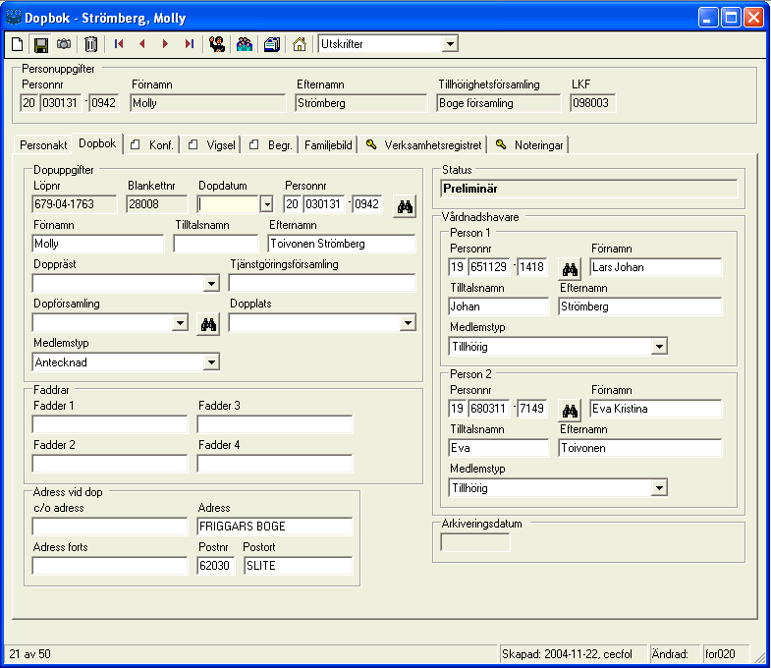
frmPerson flik Dopbok

Formulär objekt | Typ |  |  | Obl |  | Beskrivning/ Behandlingsregler |  | Objekt
Dopuppgifter
Löpnr |  |  | txtRunNo | Y |  | Ett löpnummer för enhetens kyrkohandlingar. |  | Kyrkoperson.Dop.Lopnummer
Blankettnr |  |  | txtNumeric | Y |  | KyrkohandlingensId. |  | Kyrkoperson.Dop.KyrkligHandlingID
Dopdatum |  |  | Dtpicker | Y |  | Datum för dopet. |  | Kyrkoperson.Dop.Handelsedatum
Personnummer |  |  | KBOKPNo_Binocular | Y |  | Personnummer eller födelsetid på personen vid dopet. |  | Kyrkoperson.Personnummer
Sök dopperson |  |  | KBOKPNo_Binocular | N |  | Om man valt att skapa nytt dop från frmPerson skall man kunna söka efter huvudperson till navet.
Förnamn |  |  | Text | Y |  | Förnamn på personen vid dopet. |  | Kyrkoperson.Fornamn
Tilltalsnamn |  |  | Text | Y |  | Tilltalsnamn på personen vid dopet. |  | Kyrkoperson.Tilltalsnamn
Efternamn |  |  | Text | Y |  | Efternamn på personen vid dopet. |  | Kyrkoperons.Efternamn
Doppräst |  |  | Comobox | Y |  | Prästen som utfört dopet. |  | Kyrkoperson.Dop.PrastNamn
Tjänstgörings-församling |  |  | Text | Y |  | Församlingen som prästen tillhör. |  | Kyrkoperson.Dop.PrastForsamling
Dopförsamling |  |  | Combobox | Y |  | I vilken församling som dopet genomförs. |  | Kyrkoperson.Dop.Forrattningsforsamling.Namn
Sök dopförsamling |  |  | Knapp | N |  | Möjlighet att söka upp alla församlingar som dopet skall genomföras i.  Öppnar ”Välj församling” ” [gen010] frmSelectForsamling. |  | OpenSelectForsamling
Dopplats |  |  | Combobox | Y |  | Listar de kyrkor som dop kan genomföras. |  | Kyrkoperson.Dop.Plats
Faddrar
Fadder 1 | Text A(100) |  |  | N |  | Namn på fadder. |  | Kyrkoperson.Dop.Fadder1
Fadder 2 | Text A(100) |  |  | N |  | Namn på fadder. |  | Kyrkoperson.Dop.Fadder2
Fadder 3 | Text A(100) |  |  | N |  | Namn på fadder. |  | Kyrkoperson.Dop.Fadder3
Fadder 4 | Text A(100) |  |  | N |  | Namn på fadder. |  | Kyrkoperson.Dop.Fadder4
Status
Status | Text A(15) |  |  | Y |  | Vilken status posten har i databasen. |  | Kyrkoperson.Dop.Handlingsstatus.Namn
Vårdnadshavare – Person 1
Personnr | KBOKPNo_Binocular |  |  | Y |  | Personnummer till vårdnadshavare. |  | Kyrkoperson.Dop.Vardnadshavare1.Personnummer
Sök vårdnadshavare | KBOKPNo_Binocular |  |  | N |  | Möjlighet att söka upp vårdnadshavare om uppgifter inte finns eller är fel. Söker bara i tillhörighetsregistret.
Förnamn | Text |  |  | Y |  | Förnamn (alla namn) på vårdnadshavare. |  | Kyrkoperson.Dop.Vardnadshavare1.Medlemstyp.Förnamn
Tilltalsnamn |  | Text |  |  | Y |  | Tilltalsnamn på vårdnadshavare. |  | Kyrkoperson.Dop.Vardnadshavare1.Medlemstyp.Tilltalsnamn
Efternamn | Text |  |  | Y |  | Efternamn på vårdnadshavare. |  | Kyrkoperson.Dop.Vardnadshavare1.Medlemstyp.Efternamn
Medlemstyp | Text |  |  | N |  | Medlemstyp för vårdnadshavare. |  | Kyrkoperson.Dop.Vardnadshavare1.Medlemstyp.Namn
Skyddad (ikon) och text | Ikon |  |  | N |  | Om vårdnadshavaren är skyddad visas skyddad ikon med ”Skyddad” text undertill. |  | Kyrkoperson.Dop.Vardnadshavare1.ArSkyddad
Vårdnadshavare – Person 2
Personnr | KBOKPNo_Binocular |  |  | N |  | Personnummer till vårdnadshavare. |  | Kyrkoperson.Dop.Vardnadshavare2.personnummer
Sök vårdnadshavare | KBOKPNo_Binocular |  |  | N |  | Möjlighet att söka upp vårdnadshavare om uppgifter inte finns eller är fel. Söker bara i tillhörighetsregistret.
Förnamn | Text |  |  | Y |  | Förnamn (alla namn) på vårdnadshavare. |  | Kyrkoperson.Dop.Vardnadshavare2.Medlemstyp.Förnamn
Tilltalsnamn |  | Text |  |  | Y |  | Tilltalsnamn på vårdnadshavare. |  | Kyrkoperson.Dop.Vardnadshavare2.Medlemstyp.Tilltalsnamn
Efternamn | Text |  |  | Y |  | Efternamn på vårdnadshavare. |  | Kyrkoperson.Dop.Vardnadshavare2.Medlemstyp.Efternamn
Medlemstyp | Text |  |  | N |  | Medlemstyp för vårdnadshavare. |  | Kyrkoperson.Dop.Vardnadshavare2.Medlemstyp.Namn
Skyddad (ikon) och text | Ikon |  |  | N |  | Om vårdnadshavaren är skyddad visas skyddad ikon med ”Skyddad” text undertill. |  | Kyrkoperson.Dop.Vardnadshavare1.ArSkyddad
Adress vid dop
c/o Adress | Text |  |  | N |  | c/o adress vi dopet. |  | Kyrkoperson.Dop.Huvudperson.Adress.CoAdress
Adress | Text |  |  | Y |  | Gatuadress vid dopet. |  | Kyrkoperson.Dop.Huvudperson.Adress.Adress2
Adress forts. | Text |  |  | N |  | Adress forts. vid dopet. |  | Kyrkoperson.Dop.Huvudperson.Adress.Adress1
Postnr | Text |  |  | Y |  | Postnr vid dopet. |  | Kyrkoperson.Dop.Huvudperson.Adress.Postnummer
Postort | Text |  |  | Y |  | Postort vid dopet. |  | Kyrkoperson.Dop.Huvudperson.Adress. Postort
Arkiveringsdatum
Arkiveringsdatum | Readonly |  |  | N |  | Datum då gallringsutskrift skett för ministerialbokposten. (Gallringen kommer att ske 10 år efter datumet.) |  | Kyrkoperson.Dop.Arkiveringsdatum

Händelse | Beskrivning | Metod | Vidare anrop
Ny (ikon) | Öppnar ”Skapa ny” [for005] frmSkapaNyMinisterialbokpost. | OpenNyMinisterialbokpost
Ändra (ikon) | Öppna upp fält för ändring om posten har slutgiltig status. | SetReadOnlyMode
Spara ikon) | Spara dopuppgifter. Om dopboken är slutgiltig måste man ha tryckt på ändra först innan spara ikonen blir tillgänglig. | SaveDop
Slutför (ikon) | Om användare har behörighet och skapa dop i ITF öppnas först ”ITF” [for022] frmSelectITF när möjliga ITF er visas.  Däefter öppnas  Öppnar ”Verifikat” [vfk010] frmVerifikat (se FS_Verifikat) för Dopregistreringen.  Ej med på layoutbilden. | OpenSelectITF  OpenVerifikat
Skärmdump(ikon) | Ej vara tillgänglig om man är inne på en person som är skyddad.
Ta bort (ikon) | Ta bort dopet. Bara tillgänglig om posten är slutgiltig. | DeleteDop
Första (ikon) | Bläddrar mellan Dopböcker. | FirstDop
Föregående (ikon) | Bläddrar mellan Dopböcker. | PreviousDop
Nästa (ikon) | Bläddrar mellan Dopböcker. | NextDop
Sista (ikon) | Bläddrar mellan Dopböcker. | LastDop
Pålysning ( ikon) | Skapar en pålysning för handlingen. | OpenPalysning
Kopiera till verksamhet (ikon)
Kanslistöd supportsida (ikon)
Hem | Visa startsida
Utskrifter  Dopblankett | Öppnar ”Dopblankett” [for021] frmDopblankett.

Felmeddelanden
Se användningfall ”A5.2 Dopregistrering” ovan. Meddelandet är följande. Se även under 3.4..

Behandlingsregler
När man fyller I uppgifter första gången är inte fälten för relationspersoner öppna för redigering. Man måste fylla i uppgifter och spara posten med status preliminär, då öppnas fälten för redigering.
När dopboken är slutgiltig måste man trycka på ändra för att öppna upp fälten för redigering.
Om personuppgifterna är skyddade skall skyddad ikon och text visas.

Dopblankett [for021]

Bakgrund
Man kommer till Dopblanketten genom att välja att öppna dopblanketten via ”Utskrifter” i comboboxen i toolbaren.

Layout
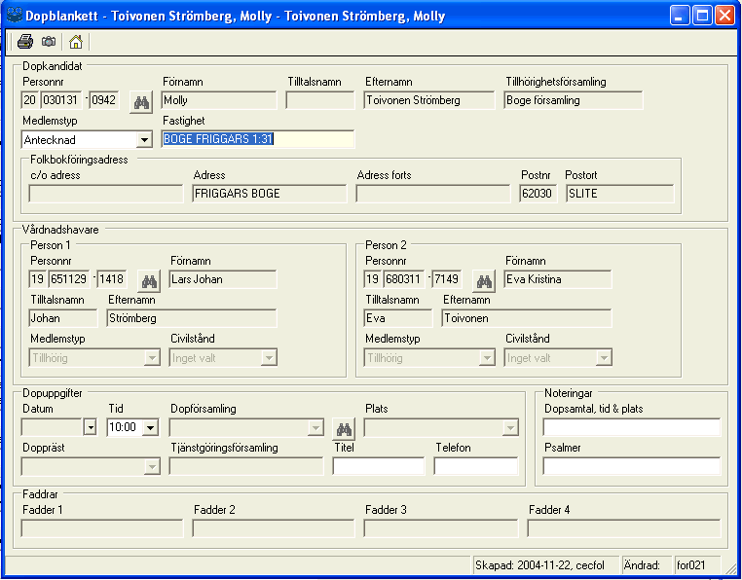
frmDopblankett

Formulär objekt | Typ |  |  |  | Obl |  | Beskrivning/ Behandlingsregler |  | Objekt
Dopuppgifter
Personnr |  |  | KBOKPNo_Binocular |  | N |  | Födelsedatum/personnummer . |  | Kyrkoperson.Personnummer
Sök huvudperson |  |  | KBOKPNo_Binocular |  | N |  | Möjlighet att söka upp huvudperson om uppgifter inte finns eller är fel. Sökning sker även till Navet om ingen träff i tillhörighetsregistret.
Förnamn |  |  | Textbox |  | N |  | Förnamn. |  | Kyrkoperson.Fornamn
Tilltalsnamn |  |  | Textbox |  | N |  | Tilltalsnamn till personen. |  | Kyrkoperson.Tilltalsnamn
Efternamn |  |  | Textbox |  | N |  | Efternamn till personen. |  | Kyrkoperson.Efternamn
Tillhörighets församling |  |  | Textbox |  | N |  | Personens tillhörighetsförsamling. |  | Kyrkoperson.Enhet
Medlemstyp |  |  | Combobox |  | N |  | Dopkandidatens medlemstyp. |  | Kyrkoperson.Medlemstyp
Fastighet |  |  | Textbox |  | N |  | Dopkandidatens fastighet.  Endast blankettuppgift. Lagras ej i ministerialboken. |  | Kyrkoperson.Fastighet
c/o adress |  |  | Textbox |  | N |  |  |  | Kyrkoperson.Dop.Huvudperson.Adress.CoAdress
Adress |  |  | Textbox |  | N |  |  |  | Kyrkoperson.Dop.Huvudperson.Adress.Adress2
Adress forts |  |  | Textbox |  | N |  |  |  | Kyrkoperson.Dop.Huvudperson.Adress.Adress1
Postnr |  |  | Textbox |  | N |  |  |  | Kyrkoperson.Dop.Huvudperson.Adress.Postnummer
Postnr |  |  | Textbox |  | N |  |  |  | Kyrkoperson.Dop.Huvudperson.Adress. Postort
Vårdnadshavare – Person 1
OBS! Inga uppgifter är obligatoriska för vårdnadshavare. Ett måste dock är att minst en av uppgifterna är ifylld. I de fall då vårdnadshavare ej är registrerad i vårt system som kyrkoperson, skapar vi endast ett avtryck i ministerialboken (ministerialboksperson).
Personnr | KBOKPNo_Binocular |  |  |  | N |  | Personnummer till vårdnadshavare. |  | Kyrkoperson.Dop.Vardnadshavare1.Personnummer
Sök vårdnadshavare | KBOKPNo_Binocular |  |  |  | N |  | Möjlighet att söka upp vårdnadshavare om uppgifter inte finns eller är fel. Sökning sker i tillhörighetsregistret.
Förnamn | Text |  |  | Y |  | Förnamn (alla namn) på vårdnadshavare. |  | Kyrkoperson.Dop.Vardnadshavare1.Medlemstyp.Förnamn
Skyddad (ikon) och text | Ikon |  |  | N |  | Om vårdnadshavaren är skyddad visas skyddad ikon med ”Skyddad” text undertill. |  | Kyrkoperson.Dop.Vardnadshavare1.ArSkyddad
Tilltalsnamn |  | Text |  | Y |  | Tilltalsnamn på vårdnadshavare. |  | Kyrkoperson.Dop.Vardnadshavare1.Medlemstyp.Tilltalsnamn
Efternamn | Text |  |  | Y |  | Efternamn på vårdnadshavare. |  | Kyrkoperson.Dop.Vardnadshavare1.Medlemstyp.Efternamn
Medlemstyp | Text |  |  | N |  | Medlemstyp för vårdnadshavare. |  | Kyrkoperson.Dop.Vardnadshavare1.Medlemstyp.Namn
Civilstånd | Text |  |  |  | N |  | Civilstånd för vårdnadshavare. |  | Kyrkoperson.Dop.Vardnadshavare1.Civilstandstyp
Vårdnadshavare – Person 2
OBS! Inga uppgifter är obligatoriska för vårdnadshavare. Ett måste dock är att minst en av uppgifterna är ifylld. I de fall då vårdnadshavare ej är registrerad i vårt system som kyrkoperson, skapar vi endast ett avtryck i ministerialboken (ministerialboksperson).
Personnr | KBOKPNo_Binocular |  |  |  | N |  | Personnummer till vårdnadshavare. |  | Kyrkoperson.Dop.Vardnadshavare2.Personnummer
Sök vårdnadshavare | KBOKPNo_Binocular |  |  |  | N |  | Möjlighet att söka upp vårdnadshavare om uppgifter inte finns eller är fel. Sökning sker i tillhörighetsregistret.
Förnamn | Text |  |  | Y |  | Förnamn (alla namn) på vårdnadshavare. |  | Kyrkoperson.Dop.Vardnadshavare1.Medlemstyp.Förnamn
Skyddad (ikon) och text | Ikon |  |  | N |  | Om vårdnadshavaren är skyddad visas skyddad ikon med ”Skyddad” text undertill. |  | Kyrkoperson.Dop.Vardnadshavare1.ArSkyddad
Tilltalsnamn |  | Text |  | Y |  | Tilltalsnamn på vårdnadshavare. |  | Kyrkoperson.Dop.Vardnadshavare1.Medlemstyp.Tilltalsnamn
Efternamn | Text |  |  | Y |  | Efternamn på vårdnadshavare. |  | Kyrkoperson.Dop.Vardnadshavare1.Medlemstyp.Efternamn
Medlemstyp | Text |  |  | N |  | Medlemstyp för vårdnadshavare. |  | Kyrkoperson.Dop.Vardnadshavare1.Medlemstyp.Namn
Civilstånd | Text |  |  |  | N |  | Civilstånd för vårdnadshavare. |  | Kyrkoperson.Dop.Vardnadshavare1.Civilstandstyp
Dopuppgifter
Datum | Dtpicker |  |  |  | N |  | Planerat förrättningsdatum. |  | Kyrkoperson.Dop.HandelseDatum
Tid | Textbox |  |  |  | N |  | Planerad tid för dop.  Default 10:00 i nyläge. |  | Kyrkoperson.Dop.HandelseTid
Dopförsamling | Combobox |  |  |  | N |  | I vilken församling som dopet genomförs. Listar de församlingar som inloggad användare har behörighet att arbeta med. Även möjligt att söka bland övriga församlingar i systemet. |  | Kyrkoperson.Dop.Forrattningsforsamling.Namn
Sök dopförsamling | Knapp |  |  |  | N |  | Möjlighet att söka upp alla församlingar som dopet skall genomföras i.  Öppnar ”Välj församling” [gen010] frmSelectForsamling. |  | OpenSelectForsamling
Plats | Combobox |  |  |  | N |  | Kyrka/plats där dopet förrättas. Listar de kyrkor där dop kan genomföras. Även möjligt att skriva plats för dopet i fritext. |  | Kyrkoperson.Dop.Plats
Doppräst | Comobox |  |  |  | N |  | Prästen som utfört dopet. Även möjligt att skriva dopprästens namn i fritext. |  | Kyrkoperson.Dop.PrastNamn
Tjänstgöringsförsamling | Textbox |  |  |  | N |  | Församlingen som prästen är verksam i. Fylls i per automatik för vald doppräst, om uppgiften finns. |  | Kyrkoperson.Dop.PrastForsamling
Titel | Textbox |  |  |  | N |  | Prästens officiella titel. Endast blankettuppgift, sparas ej i ministerialboken. |  | Kyrkoperson.Dop.PrastTitel
Telefon | Textbox |  |  |  | N |  | Telefonnummer till präst. Endast blankettuppgift, sparas ej i ministerialboken. |  | Kyrkoperson.Dop.PrastTelefon
Noteringar
Dopsamtal, tid & plats | Textbox |  |  |  | N |  | Endast blankettuppgift, sparas ej i ministerialboken. |  | Kyrkoperson.Dop.Dopsamtal
Psalmer | Textbox |  |  |  | N |  | Endast blankettuppgift, sparas ej i ministerialboken. |  | Kyrkoperson.Dop.Psalmer
Faddrar
Fadder 1 | Textbox |  |  |  | N |  | Endast blankettuppgift, sparas ej i ministerialboken. |  | Kyrkoperson.Dop.Fadder1
Fadder 2 | Textbox |  |  |  | N |  | Endast blankettuppgift, sparas ej i ministerialboken. |  | Kyrkoperson.Dop.Fadder2
Fadder 3 | Textbox |  |  |  | N |  | Endast blankettuppgift, sparas ej i ministerialboken. |  | Kyrkoperson.Dop.Fadder3
Fadder 4 | Textbox |  |  |  | N |  | Endast blankettuppgift, sparas ej i ministerialboken. |  | Kyrkoperson.Dop.Fadder4

Händelse | Beskrivning | Metod | Vidare anrop
Print (ikon) | Om preliminär ministerialbokspost ej har skapats, sparas dopuppgifter och rapporten visas. Annars visas endast rapporten.
Skärmdump (ikon) | Skall ej vara tillgänglig om man är inne på en person som är skyddad.
Hem | Visa startsida

Felmeddelanden
Se användningfall ”A5.1 Dopblankett” ovan. Meddelandet är följande. Se även under 3.4.

Behandlingsregler
Då formuläret öppnas med Ny post skall följande personklasser användas:
- Kyrkoperson (huvudperson)
- Relationsperson/er (av typen VF)
Då formuläret öppnas i Editeringsläge skall endast en typ av personobjekt användas:
- Ministerialboksperson

Kikare ikonerna
Sökknapparna bredvid personnummer för huvudperson och relationspersoner får lite olika funktion. Sökknappen bredvid huvudpersonens personnummer borde vara utgråad om man kommer från ingången via personakt, då ska man ju inte kunna "byta" huvudperson för registreringen. Om man dock kommer in från ministerialboken, och väljer nytt dop, då måste knappen vara tillgänglig. Denna knapp söker då i det egna registret först, annars i Navet. Vid Navet-sökningen hämtas då både huvudpersonen och relationspersonerna, så i den ordinarie arbetsgången använder man inte sökknapparna bredvid relationspersonerna (men de måste ändå finnas tillgängliga, om man av någon anledning ska ange en annan relationsperson, där relationen inte är folkbokförd).

De två knapparna bredvid relationspersonerna har en lite annan funktion. Knapparna ska alltid vara tillgängliga, oavsett om relationspersoner redan har hämtats eller ej. Dock skall dessa knappar aldrig hämta en person i Navet, utan endast titta i det egna registret. Knapparna kommer att användas mer sällan, eftersom relationspersonen vanligtvis med automatik hämtas upp när man trycker på sökknappen för huvudpersonen (eller när man öppnar upp posten). Trycker man på en av dessa knappar, och det angivna personnumret ej finns i registret, så borde en meddelanderuta komma upp "Personen finns ej i registret." Dock ska man då kunna fylla i uppgifterna om relationspersonen manuellt.

ITF [for022]

Bakgrund
Man kommer till Välj ITF genom att klicka på ikonen ”Slutför dopregistreringen” när man har tagit upp ett preliminärt dop.

Layout
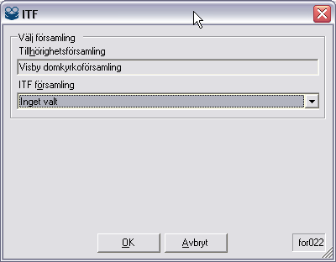
frmSelectITF

Formulär objekt | Typ | Obl | Beskrivning/ Behandlingsregler | Objekt
Tillhörighetsförsamling | Readonly | Y | Visar personens tillhörighetsförsamling. | Kyrkoperson.Enhet
ITF församling | Combobox | N | Listar de enheter som är ITF:er och som finns för personens upptagningsområde och som användaren har behörighet att skapa inträde i. | Kyrkoperson.FetchITFByFBLKF_cRegistrera_intrade

Händelse | Beskrivning | Metod | Vidare anrop
OK (knapp) | Sätter personens enhet samt kyrklighandlings rättförsamling  till ITF enhet om sådan är vald. Annars är det tillhörighetsförsamlingen som sätts till kyrkligahandlingens rättförsamling. | SaveITF
Avbryt (knapp) | Vi stänger formuläret och avbryter slutförande av dopregistreringen. | -

Felmeddelanden
[Finns ej]

Behandlingsregler
[Finns ej]

